FORMULARZ CENOWY ZAŁACZNIK NR 2
L.P. | NAZWA ELEMENTU | WIZUALIZACJA | OPIS | LICZBA ELEMENTÓW
1 | Sześciobok sprawnościowy metalowy z pajęczyną na górze | 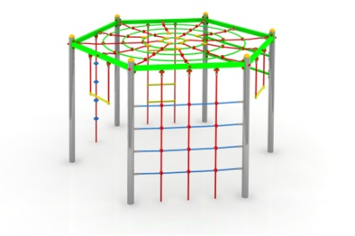 | DANE TECHNICZNE:  - wysokość całkowita - 2,1 m  - wysokość swobodnego upadku – 1,9 m  - wymiary urządzenia – 5,7 m x 5,3 m  SKŁAD ZESTAWU:  - linarium „Szachownica”  - linarium „Pajęczyna”  - lina do wspinaczki  - drabinka linowa  - drążki gimnastyczne  - huśtawka cyrkowa 2 sztuki  DANE MATERIAŁOWE:  - elementy konstrukcyjne stalowe, ocynkowane i malowane proszkowo  - liny o średnicy minimum 16mm, liny wykonane ze strun stalowych ocynkowanych galwanicznie, skręconych w sześć splotów, z których każdy jest opleciony wklejonym w niego włóknem poliamidowym. Całość w oplocie z polipropylenu.  - urządzenie betonowane w gruncie  - konektory i łączniki z wysokogatunkowego tworzywa lub aluminium  SPRZĘT ZGODNY Z NORMĄ PN-EN 1176  I POSIADA CERTYFIKAT WYDANY W AKREDYTOWANYM PROGRAMIE CERTYFIKACJI | 1
2 | Huśtawka wagowa metalowa podwójna | 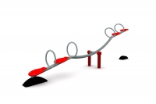 | DANE TECHNICZNE:  - wysokość całkowita – 0,9 m  - wysokość swobodnego upadku – 0,9 m  - długość belki – minimum 3,8 m  - wymiary urządzenia – 3,85m x 0,4m  SKŁAD ZESTAWU:  - elementy konstrukcyjne stalowe ocynkowane i malowane proszkowo  - elementy kolorowe ( siedziska) z tworzywa HDPE  - podwójne bezobsługowe łożyskowanie  - odbojniki – element gumowy  DANE MATERIAŁOWE:  - łączniki i śruby narażone na działanie czynników atmosferycznych nierdzewne  SPRZĘT ZGODNY Z NORMĄ PN-EN 1176  I POSIADA CERTYFIKAT WYDANY W AKREDYTOWANYM PROGRAMIE CERTYFIKACJI | 1
3 | Zjeżdżalnia zestaw zabawowy | 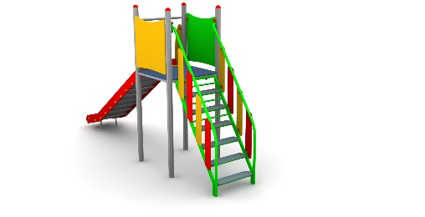 | DANE TECHNICZNE:  - wysokość maksymalna – 2,90 m  - wysokość swobodnego upadku do 1,5 m  - wymiary urządzenia max.– 0,74 m x 2,90m  - wysokość podestu - 1,4 do 1,6 m  DANE MATERIAŁOWE:  - wszystkie elementy metalowe stalowe, malowane proszkowo  - powierzchnia zjeżdżalni wykonana z nieprzerwanej warstwy stali nierdzewnej o grubości minimum 2 mm  - głębokość posadowienia minimum 0,7 m  - posadowienie – stopy stalowe, ocynkowane, zakotwione w gruncie przez zabetonowanie  - elementy drabinki nierdzewne  - schodki drabinki wykonane z płyty antypoślizgowej  - konstrukcja drabinki i wsporniki wykonane ze stali nierdzewnej o średnicy minimum 40 mm i grubości ścianki 2 mm  - elementy zmontowane za pomocą śrub ze stali nierdzewnej nasadkami poliamidowymi w razie potrzeby  - platforma wykonana z płyty kompaktowej HPL antypoślizgowej o grubości minimum 12,5 mm lub  - panele boczne wykonane z wytrzymałego i odpornego na warunki atmosferyczne i akty wandalizmu materiału – HDPE o grubości minimum 13 mm  SPRZĘT ZGODNY Z NORMĄ PN-EN 1176  I POSIADA CERTYFIKAT WYDANY W AKREDYTOWANYM PROGRAMIE CERTYFIKACJI  SKŁAD ZESTAWU:  - wieża bez daszka  - zjeżdżalnia  - schodki | - 1
4 | Huśtawka 2x bocianie gniazdo - metalowa | 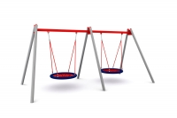 | DANE TECHNICZNE:  - wysokość całkowita – 2,35 m  - wysokość swobodnego upadku – 1,3 m  - wymiary urządzenia – 2,35 m x 5,00 m  SKŁAD ZESTAWU:  - elementy kolorowe ( siedziska) z tworzywa HDPE  - podwójne bezobsługowe łożyskowanie  - odbojniki – element gumowy  DANE MATERIAŁOWE:  - słupy z rur o średnicy 88,9/2,9 m, stal ocynkowana i malowana proszkowo  - belka górna z profilu zamkniętego 80x80/4 mm, ocynkowana i malowana proszkowo  - zawiesia łożyskowane ze stali nierdzewnej, łańcuch – oczka z pręta 6mm ze stali nierdzewnej  - bocianie gniazda z lin 16 mm z rdzeniem stalowym w oplocie z polipropylenu, średnica minimalna 1 metr  SPRZĘT ZGODNY Z NORMĄ PN-EN 1176  I POSIADA CERTYFIKAT WYDANY W AKREDYTOWANYM PROGRAMIE CERTYFIKACJI | 1
5 | Piramida linowa | 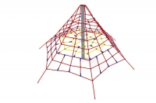 | DANE TECHNICZNE:  - wysokość całkowita – od 3,00 m do 5,50 m  - wysokość swobodnego upadku – 1 m  - długość do - 5,2 m  - szerokość do – 5,2 m  - słup stalowy o średnicy minimum 139mm i wysokości maksymalnej 5,5 m  DANE MATERIAŁOWE:  - słup stalowy zabezpieczony przed korozją cynkowaniem ogniowym  - konstrukcja linowa z sześciu lin głównych zamocowanych w gruncie za pomocą ocynkowanych ogniowo blach kotwiących  - korekta naciągu umożliwiona przez ocynkowane ogniowo przez ocynkowane ogniowo śruby rzymskie  - sieć wykonana z polipropylenowej wzmocnionej strunami stalowymi ocynkowanymi galwanicznie  - średnica lin minimum 16 mm  - elementy łączące liny ze sobą wykonane z tworzywa sztucznego i aluminium  - elementy łączące linę ze słupem wykonane ze stali nierdzewnej  - głębokość posadowienia – minimum 1 m  SPRZĘT ZGODNY Z NORMĄ PN-EN 1176  I POSIADA CERTYFIKAT WYDANY W AKREDYTOWANYM PROGRAMIE CERTYFIKACJI | 1
6 | Karuzela | 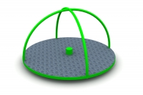 | DANE TECHNICZNE:  - wysokość całkowita minimum – 0,85 m  - wysokość swobodnego upadku – 0,10 m  - wymiary urządzenia – średnica minimum 1,5 m  DANE MATERIAŁOWE:  - elementy konstrukcyjne ocynkowane i malowane proszkowo  - podest z blachy aluminiowej ryflowanej  - oś karuzeli – bezobsługowy system łożyskowania  - urządzenie betonowane w gruncie minimum 80 cm – kotwa stalowa  - wszystkie łączniki narażone na działanie czynników atmosferycznych – nierdzewne  SPRZĘT ZGODNY Z NORMĄ PN-EN 1176  I POSIADA CERTYFIKAT WYDANY W AKREDYTOWANYM PROGRAMIE CERTYFIKACJI | 1

